Polarix

Xuyulin91@163.com

摘要

以Keil MDK平台下的STM32工程为例，演示如何将SimpleGUI的演示程序移植到需要的目标平台上。

SimpleGUI

移植范例

1. **环境准备**

本说明将在Keil MDK环境下，以STM32的工程为基础，对SimpleGUI的演示例程进行移植，并对API的使用做简单描述。

在开始进行移植之前，需要先建立一个可用于编译目标平台的工程，以及在目标平台上适配的，将要使用的屏幕驱动程序，屏幕驱动程序要求至少有读取、写入点的接口。此过程视最终使用的平台不同而有所不同，此处不予以详述。

在本范例中，将使用Keil MDK 5下的STM32F103ZET6工程为基础，使用SPI总线驱动的SSD1306主控制器的0.96寸OLED12864显示屏。其他实验平台请参照描述原理自行分析编写。

1. **文件结构**

进入SimpleGUI的根目录，各目录具体描述如下：

|  |  |
| --- | --- |
| DemoProc | SimpleGUI应用演示代码 |
| DemoProject | 移植演示工程。 |
| Documents | 说明文档 |
| GUI | 绘图引擎接口实现 |
| HMI | 交互引擎接口实现 |
| SimulatorEnv | 模拟环境工程 |

其中演示工程中需要的必要资源为GUI、MHI和DemoProc三个文件夹。

1. **组织工程**

打开Keil MDK并载入之前准备好的工程，工程需要确保有适配可用的显示屏的驱动程序。驱动程序至少需要具备读写点（像素）的接口，在对效率没有需求的前提下，其他功能均可以通过这两个接口组合实现。

由于演示工程中除了演示最基本的绘图功能，还包含有简单的屏幕更新与交互功能，所以还需要占用目标平台上的一个定时器与一个串口，定时器需要每10ms触发一次中断，串口也需要启用接收中断，用以模拟用户的按键操作等。此外，演示工程中还包含系统时钟的相关内容，如果目标平台上包含RTC功能及相关电路，且用户想实现相关效果，那么请做好相应的实装并开启RTC中断。

1. **驱动配置**

目前市面上绝大多数的单色点阵显示屏（LCD、OLED等）都具有串行（SPI或IIC）与并行两种方式，很多屏幕在串行驱动模式下，是不支持读操作的，这时就需要在程序中为屏幕显示开辟显示缓存。而且屏幕本身也很少有支持对单一像素点的读写操作,通常以八个像素点为一个页，以页为单位进行操作，而对屏幕寄存器的读操作通常没有写操作的效率高，所以在修改像素点时，修改本地缓存然后写入屏幕通常要比读取屏幕-修改-写入的效率高很多。

以淘宝上常见的SSD1306主控制器的OLED显示屏模块为例，显示分辨率为128*64像素，纵向8像素为1页，全屏幕共128*8（1024）个显示寄存器单元。这时候就可以在本地声明一个字节型8*128的二维数组作为显示缓存用以支持以像素为单位的屏幕操作，范例如下：

|  |
| --- |
| uint8_t arruiDisplayCache[128][64]; |

然后，对屏幕上的像素点进行更新时，就可以按照如下方法进行操作。

|  |
| --- |
| // 位操作宏定义  #define SET_PAGE_BIT(PAGE, Bit) ((PAGE) = (PAGE) | (0x01 << (Bit)))  #define CLR_PAGE_BIT(PAGE, Bit) ((PAGE) = (PAGE) & (~(0x01 << (Bit)))  //写点函数  void OLED_SetPixel(uint16_t uiPosX, uint16_t uiPosY, OLED_COLOR eColor)  {  if((uiPosX < LCD_SIZE_WIDTH) && (uiPosY < LCD_SIZE_HEIGHT))  {  // Set point data.  if(OLED_COLOR_FRG == eColor)  {  SET_PAGE_BIT(arruiDisplayCache[uiPosY/8][uiPosX], uiPosY%8);  }  else  {  CLR_PAGE_BIT(arruiDisplayCache[uiPosY/8][uiPosX], uiPosY%8);  }  }  }  //读点函数  uint16_t OLED_GetPixel(uint16_t uiPosX, uint16_t uiPosY)  {  if((uiPosX < LCD_SIZE_WIDTH) && (uiPosY < LCD_SIZE_HEIGHT))  {  return GET_PAGE_BIT(arruiDisplayCache[uiPosY/8][uiPosX], uiPosY%8);  }  else  {  return 0;  }  } |

以上完成的是对显示缓存内数据的修改，要使修改的内容显示在屏幕上，需要将缓存中修改的内容同步到显示屏中，最简单的办法就是全屏刷新。此外，还可以对修改的单元及范围进行记录，局部更新屏幕以提升屏幕的刷新操作效率名用户可根据目标平台自行定制更新策略，在此不做详述。

1. **移植概要**

SimpleGUI的移植非常简单，下表中列出的是SimpleGUI在移植过程中需要用户修改和实现的所有函数：

|  |  |  |
| --- | --- | --- |
| 文件 | 函数 | 说明 |
| SGUI_Basic.c | SGUI_Basic_DrawPoint | 绘制点：设定屏幕上一个像素的状态，需要用户驱动程序支持。 |
| SGUI_Basic_GetPoint | 读取点：获取屏幕上一个像素的状态，需要用户驱动程序支持。 |
| SGUI_Basic_ClearScreen | 清空屏幕：用于清除所有屏幕显示需要用户驱动程序支持，如果没有此接口，可以通过SGUI_Basic_DrawPoint接口实现。 |
| SGUI_Basic_RefreshDisplay | 更新屏幕显示：在使用屏幕缓存的场合下，用于将缓存的内容同步到屏幕上。 |
| SGUI_Common.c | SGUI_Common_Allocate | 动态内存申请：于堆或内存池中申请一块内存，等同于标准库中的malloc函数。 |
| SGUI_Common_Free | 动态释放内存：释放一块已申请的内存，等同于标准库中的free函数。 |
| SGUI_Common_MemoryCopy | 内存块复制：复制指定大小的内存块到新地址，等同于标准库中的memcpy函数。 |
| SGUI_Common_MemorySet | 设定内存值：设置内存块中所有内存单元的值，等同于标准库中的memset。 |
| SGUI_Common_StringLength | 测量字符串长度：等同于标准库中的strlen。 |
| SGUI_Common_StringCopy | 字符串复制：等同于标准库中的strcpy |
| SGUI_Common_StringLengthCopy | 复制指定长度字符串：等同于标准库中的strncpy。 |
| SGUI_Common_GetNowTime | 获取当前时间：如果用户的芯片或电路中有RTC支持，可以在此函数中加入对RTC驱动的引用，以获取系统时间。 |
| SGUI_Common_ReadFlashROM | 读取Flash数据：如果用户将字库等数据信息存储与片外Flash上，可以将Flash的驱动程序于此处实现，用于读取外部数据。 |
| SGUI_Common_Delay | 延时函数：简单延时，此函数在SimpleGUI中没有引用。 |

通过上表可知，SimpleGUI需要移植的内容都在SGUI_Basic.c和SGUI_Common.c两个文件中，SGUI_Basic.c中需要移植的是驱动程序，用于SimpleGUI的逻辑处理与驱动程序之间的连接，SGUI_Common.c中需要移植的是一些系统平台的相关函数。为了防止有些情况下不方便或不能使用标准库或微库(MicroLib)，SimpleGUI中将用到的一些系统函数进行了重新封装，方便用户在必要时自行实现。

另外，SimpleGUI中的部分机能受以下四个全局宏定义控制：

|  |  |
| --- | --- |
| _SIMPLE_GUI_ENABLE_DYNAMIC_MEMORY_ | 动态内存使能：若此宏被定义且值大于0，则SimpleGUI将认为所在平台能够支持动态申请与释放内存，列表的列表项动态增减功能将被使能。 |
| _SIMPLE_GUI_ENABLE_BASIC_FONT_ | 基础字体：SimpleGUI内部包含了一个6*8像素的ASCII字库，设计目的是为了在使用外部字库时，如果外部字库发生损坏，还可以通过内部字库和设计保障在屏幕上输出一些错误信息，有助于调试与排查。若此宏被定义且值大于0，则内部的这组基础ASCII字库被设置为有效。 |
| _SIMPLE_GUI_VIRTUAL_ENVIRONMENT_SIMULATOR_ | 模拟器环境：若此宏被定义且值大于0，则被认定为运行于SimpleGUI模拟器环境中。 |
| _SIMPLE_GUI_ENABLE_ICONV_GB2312_ | UTF-8转码：在模拟器环境中，为了防止在不同语言环境和系统中出现乱码等现象，代码和模拟环境中的资源均使用UTF-8编码，若此宏被定义且值大于0，那么所有字符串在处理前都会被转换成GB2312编码。此宏定义仅在_SIMPLE_GUI_VIRTUAL_ENVIRONMENT_SIMULATOR_宏定义有效的前提下有效。 |

用户可以根据上述信息，根据自己的需要配置和编译SimpleGUI。例如如果用户对动态内容没有需求，例如不需要列表对列表项进行动态增减，则SGUI_Common.c中的SGUI_Common_Allocate函数和SGUI_Common_Free函数是用不到的，可以不予实现。

1. **移植演示工程**

明确一直工作需要做的事情后，接下来就可以开始对演示工程进行移植了。

进入SimpleGUI根目录下，将DemoProc、GUI和HMI三个文件夹下的内容。将这三个文件夹复制一份到创建好的Keil MDK工程目录中。

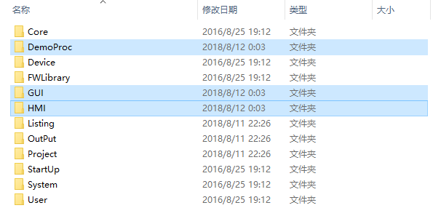

图 1 复制必要文件到工程目录

然后将DemoProject\STM32F1\Demo文件夹下的所有内容复制到DemoProc文件夹中，然后将这三个文件中的源码文件全部加入KeilMDK的工程。

GUI目录下的所有文件：

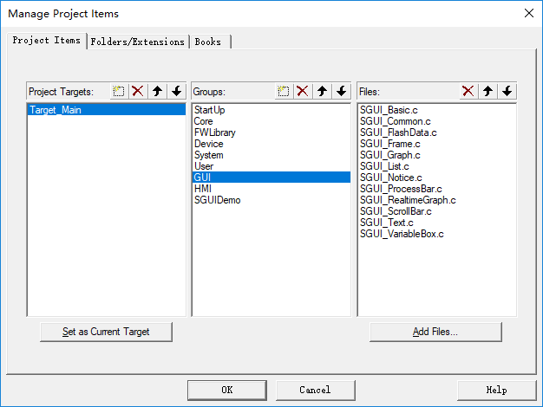

图 2 GUI文件夹下的源码文件

MHI目录下的所有文件：

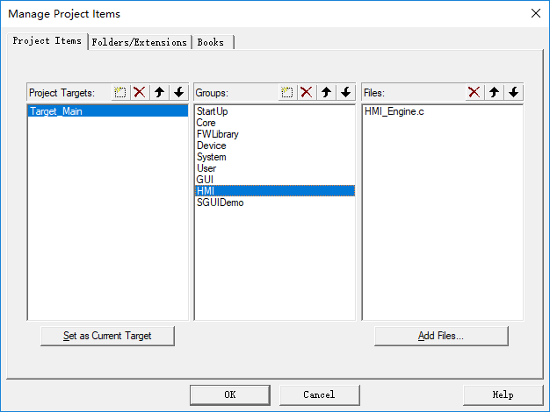

图 3 HMI文件夹下的源码文件

DemoProc目录下的所有文件：

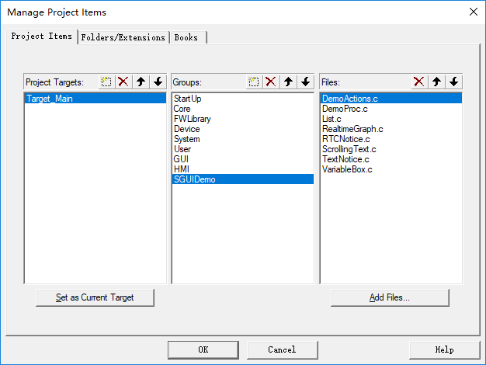

图 4 DemoProc文件夹下的源码文件

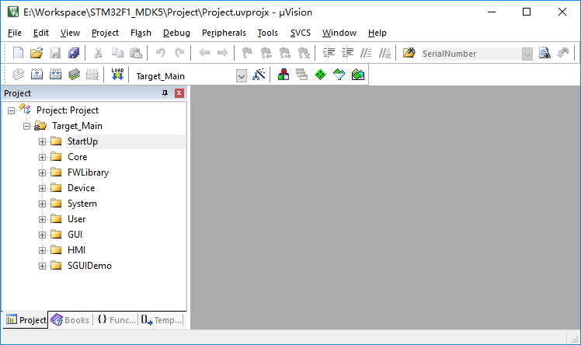

图 5 加入工程的SimpleGUI和演示程序

然后进入工程选项中，将添加的头文件路径加入包含列表中，以便include能够正常包含演示文件中的头文件。

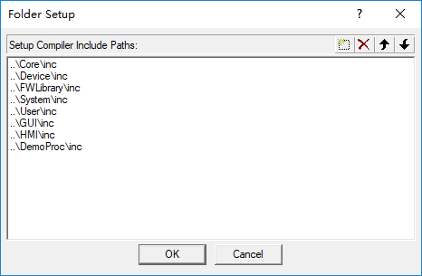

图 6 添加包含路径

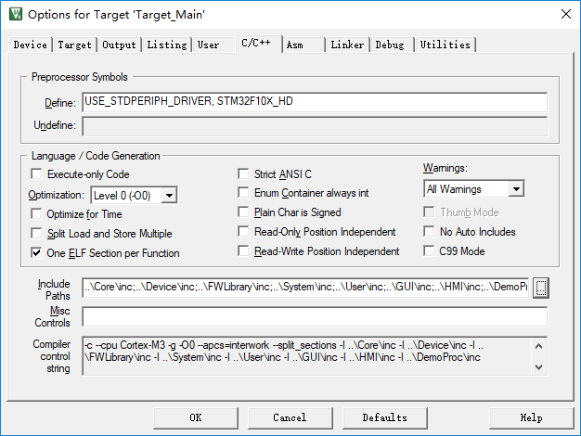

图 7 添加包含路径

至此，演示工程需要的所有文件部署到位，可以尝试第一次编译了。按下键盘上的F7键开始编译。

编译后弹出的错误与警告如下。

|  |
| --- |
| ..\GUI\src\SGUI_Common.c(36): error: #5: cannot open source input file "RTC.h": No such file or directory |
| ..\DemoProc\src\List.c(35): warning: #177-D: variable "s_arrszEnumedValue" was declared but never referenced |
| ..\DemoProc\src\DemoActions.c(9): error: #5: cannot open source input file "RTC.h": No such file or directory |

第一个错误出现在SGUI_Common.c文件夹中，提示RTC.h文件未被包含。这是由于演示工程中有显示时间的相关代码，需要片上或片外时钟设备支持。如果用户的平台上没有此类功能或电路，可以修改此文件中的SGUI_Common_GetNowTime函数的实现，将输出值固定化以避免此问题。

由于我们使用的STM32单片机是具有片上RTC的，可以用于获取系统时间，所以我们添加RTC相关功能的实现函数，使此功能有效化，关于STM32片上RTC的相关配置，请自行在网络上搜索并实现，或参考配套例程，此处不再赘述。

第二个是一个警告，这是因为模拟环境与示例工程公用一套演示工程，但使用的资源文件编码并不一致，所以在此有所区分。此处是由于宏定义导致的警告，可以无视。

第三处的错误与第一处相同，第一处处理完成后，第三处也不会再出现了。

以上错误修正后，可以重新按下F7键，再次尝试编译。

编译后回弹出以下错误。

|  |
| --- |
| ..\DemoProc\src\DemoActions.c(48): error: #140: too many arguments in function call |

此处错误是由于示例工程自定义了串口初始化函数，由于示例工程使用了串口来代替按键输入来进行交互上的模拟，所以需要串口的支持，所以在这里需要您自行实现串口的初始化操作，并正确配置串口中断。

修正完串口的初始化与实现后，再次编译，已经没有错误，这说明基本框架已经没有了，接下来开进进行整合。

首先，需要将显示屏的读点、写点函数对应到SimpleGUI的接口中去。这些接口位于SGUI_Basic.c文件中，包括SGUI_Basic_DrawPoint、SGUI_Basic_GetPoint和SGUI_Basic_ClearScreen三个函数，分别对应写像素点读像素点和清屏幕三个操作，如果没有专门的清屏幕操作，可以通过写点操作实现。

以下为以本范例使用平台为基础的实现：

|  |
| --- |
| //写像素点  void SGUI_Basic_DrawPoint(SGUI_UINT uiCoordinateX, SGUI_UINT uiCoordinateY, SGUI_COLOR eColor)  {  if((uiCoordinateX < LCD_SIZE_WIDTH) && (uiCoordinateY < LCD_SIZE_HEIGHT))  {  if(SGUI_COLOR_FRGCLR == eColor)  {  OLED_SetPixel(uiCoordinateX, uiCoordinateY, OLED_COLOR_FRG);  }  else if(SGUI_COLOR_BKGCLR == eColor)  {  OLED_SetPixel(uiCoordinateX, uiCoordinateY, OLED_COLOR_BKG);  }  }  }  //读像素点  SGUI_COLOR SGUI_Basic_GetPoint(SGUI_UINT uiCoordinateX, SGUI_UINT uiCoordinateY)  {  if((uiCoordinateX < LCD_SIZE_WIDTH) && (uiCoordinateY < LCD_SIZE_HEIGHT))  {  uiPixValue = OLED_GetPixel(uiCoordinateX, uiCoordinateY);  if(0 == uiPixValue)  {  eColor = SGUI_COLOR_BKGCLR;  }  else  {  eColor = SGUI_COLOR_FRGCLR;  }  }  return eColor;  }  //清屏幕  void SGUI_Basic_ClearScreen(void)  {  OLED_ClearDisplay();  } |

此处移植完成后，SimpleGUI与显示屏设备之间的连接就基本完成了。由于对像素点的操作是通过对显示缓存中的数据进行位操作来完成，所以还需要实现缓存同步到屏幕的SGUI_Basic_RefreshDisplay接口，在用户全部修改完要显示的屏幕内容后，调用此接口以将修改的内容同步显示到屏幕上。

至此，SimpleGUI的相关接口已经可以正常通过屏幕显示内容了。

接下来，在main函数中添加以下代码：

|  |
| --- |
| int main(void)  {  //初始化系统  SystemInit();  //初始化串口  Initialize_Serial(115200);  //初始化显示屏  OLED_Initialize();  //初始化HMI引擎  InitializeEngine();  printf("HMI engine Initialized.\r\n");  //模拟触发事件  while(1)  {  DemoAction_TimerEvent();  }  } |

然后编译工程并烧录到单片机，就已经可以看到初步效果了。

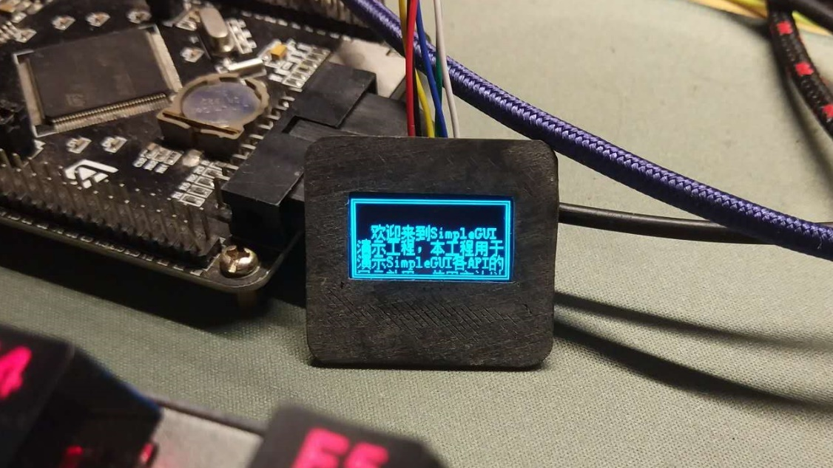

图 8 初步移植效果

此时可以看到欢迎屏幕上的滚动文字，但是交互功能依然不能演示，接下来就需要对交互功能进行移植。

在移植交互功能之前，还需要用户根据自身平台，启用一个定时器并配置相应中断，中断需要可以查询到触发状态，以便主程序可以根据触发状态进行相应动作。

在本演示程序中，配置并使用STM32F103的Timer3定时器，定时周期10ms，提供GetTimerTriggered和ResetTimerTriggered两个接口函数用于查询和重置定时器的触发状态。添加定时器的相关处理后，主程序变成如下的样子。

|  |
| --- |
| int main(void)  {  //初始化系统  SystemInit();  //初始化串口  Initialize_Serial(115200);  //初始化显示屏  OLED_Initialize();  //初始化HMI引擎  InitializeEngine();  printf("HMI engine Initialized.\r\n");  while(1)  {  //定时器事件  rue == GetTimerTriggered())  {  DemoAction_TimerEvent();  ResetTimerTriggered();  }  }  } |

接下来就可以开始配置串口中断了。范例程序中，用串口输入模拟用户输入，每次1字节，每字节高四位为控制键码，低四位为主键码。本范例中针对模拟简码的定义位于DemoActions.h文件中，定义如下

|  |
| --- |
| // 主键码.  #define KEY_VALUE_TAB (0x01)  #define KEY_VALUE_ENTER (0x02)  #define KEY_VALUE_ESC (0x03)  #define KEY_VALUE_SPACE (0x04)  #define KEY_VALUE_LEFT (0x05)  #define KEY_VALUE_UP (0x06)  #define KEY_VALUE_RIGHT (0x07)  #define KEY_VALUE_DOWN (0x08)  //控制键码，用于模拟ALT/CTRL/SHIFT  #define KEY_OPTION_CTRL (0x10)  #define KEY_OPTION_ALT (0x20)  #define KEY_OPTION_SHIFT (0x40) |

与定时器的处理类似，串口接收中断配置完成后，也需要一个查询和重置的接口。本示例定义GetReveivedByte和ResetReveivedByte接口用于获取最后一个接收的字节和重置接收变量。添加串口相关处理后，主程序代码如下。

|  |
| --- |
| int main(void)  {  //初始化系统  SystemInit();  //初始化串口  Initialize_Serial(115200);  //初始化显示屏  OLED_Initialize();  //初始化HMI引擎  InitializeEngine();  printf("HMI engine Initialized.\r\n");  while(1)  {  //定时器事件  if(true == GetTimerTriggered())  {  DemoAction_TimerEvent();  ResetTimerTriggered();  }  //串口接收事件  cbReceivedByte = GetReveivedByte();  if(KEY_NONE != cbReceivedByte)  {  printf("Received virtual key value 0x%02X.\r\n", cbReceivedByte);  DemoAction_UsartReceiveEvent(cbReceivedByte);  ResetReveivedByte();  }  }  } |

至此，示例程序基本完成，重新编译工程，烧录后即可看到效果，打开串口助手，发送0x04，画面即变更至列表演示画面，其他操作可以根据DemoActions.h文件中对键码的定义逐一实验。

1. **驱动优化**

未完待续。

1. **联系开发者**

首先，感谢您对SimpleGUI的赏识与支持。

虽然最早仅仅作为一套GUI接口库使用，但我最终希望SimpleGUI能够为您提供一套完整的单色屏GUI及交互设计解决方案，如果您有新的需求、提议亦或想法，可以联系QQ 326684221或电子邮件xuyulin91@163.com，也可以在以下地址留言：

SimpleGUI@开源中国：<https://www.oschina.net/p/simplegui>

SimpleGUI@码云：<https://gitee.com/Polarix/simplegui>

本人并不是全职的开源开发者，依然有工作及家庭的琐碎事务要处理，所以对于大家的需求和疑问反馈的可能并不及时，多有怠慢，敬请谅解。

最后，再次感谢您的支持。